Informes APROL con firma electrónica
El sistema de control de procesos de B&R ofrece un registro a prueba de manipulaciones
Con el sistema de control de procesos APROL de B&R, es posible realizar fácilmente un seguimiento de todas las configuraciones, operaciones y modificaciones realizadas en el sistema. La creación de informes seguros con firma electrónica evita la manipulación de los documentos del proceso y de los registros firmados. Aún así, el flujo de trabajo sigue siendo igual de intuitivo y conveniente, tal y como esperan los clientes de B&R.
Proteja los informes firmados contra manipulación
El personal autorizado firma los documentos utilizando un certificado personalizado, derivado de un certificado del sistema integrado en APROL. Adobe Reader verifica la autenticidad de las firmas, impidiendo el uso de programas de edición para manipular los archivos PDF, como los que suelen generarse para los registros de lotes.
Máxima comodidad para el usuario
Puesto que la funcionalidad de firma digital está totalmente integrada en APROL, no se requieren certificados generados externamente ni software de terceros. Los usuarios disfrutan de total seguridad contra la manipulación de informes, sin costes adicionales.

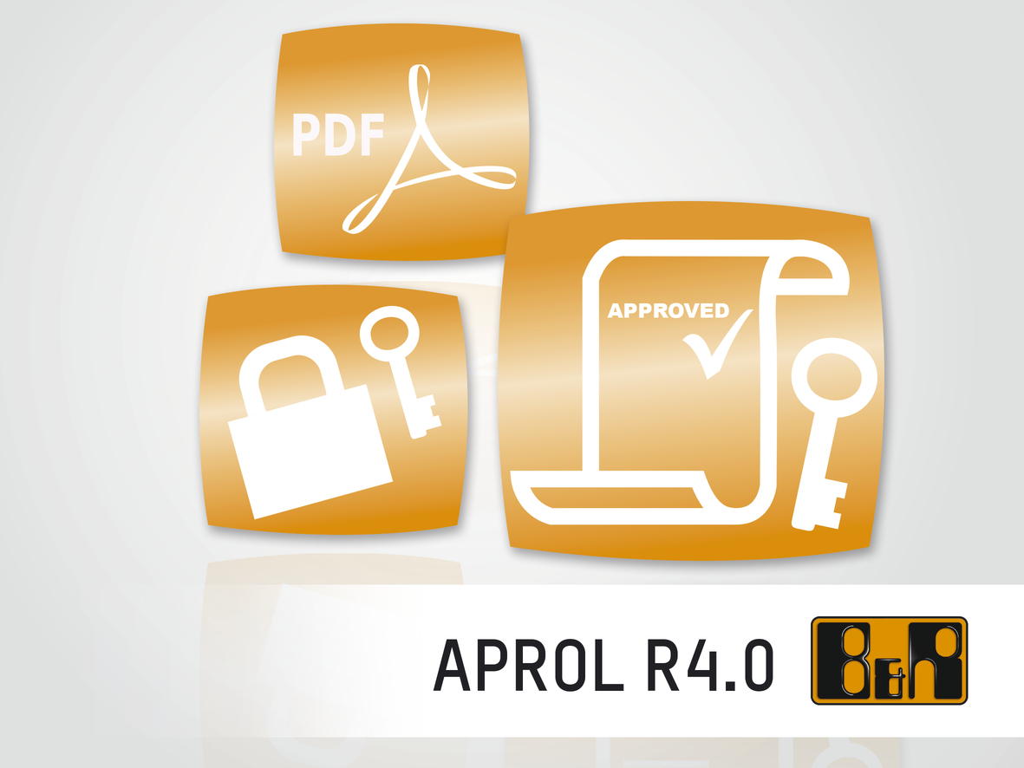
La funcionalidad de firma digital de APROL proporciona total seguridad contra la manipulación de informes.

Acerca de B&R
B&R, empresa perteneciente al Grupo ABB y con sede en Austria, es líder mundial en automatización industrial. B&R combina tecnología de vanguardia con ingeniería avanzada para proporcionar a usuarios de todos los sectores soluciones completas para la automatización de máquinas y fábricas, Motion Control, HMI y tecnología de seguridad integrada. El catálogo de productos se completa con estándares de comunicación de IoT industrial que incluyen OPC UA, POWERLINK y openSAFETY. Gracias a su única herramienta de software Automation Studio, B&R redefine constantemente el futuro de la ingeniería de automatización. El espíritu innovador que mantiene a B&R a la vanguardia de la automatización industrial está impulsado por el compromiso de simplificar los procesos y superar las expectativas de los clientes.Para más información, visite www.br-automation.com.
Para más información, visite www.br-automation.com.

